**PROGRAMAÇÃO ORIENTADA A OBJETOS**

**OBJETIVO DA POO**

Aproximar o mundo digital do mundo real.

**COMO ERA?**

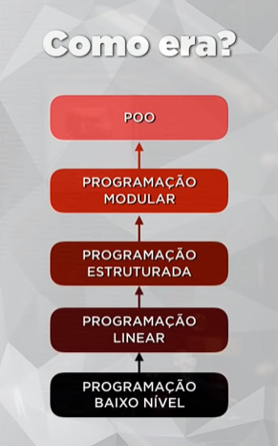

**QUEM CRIOU?**

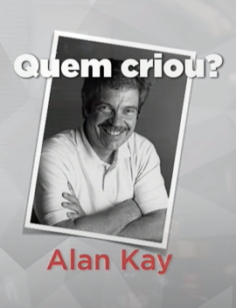

**COMO FICOU?**

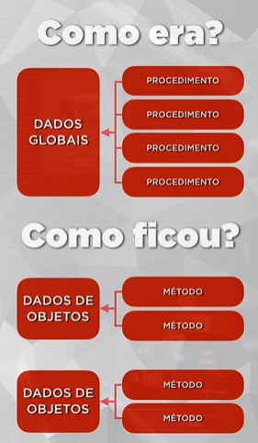

**LINGUAGENS POO**

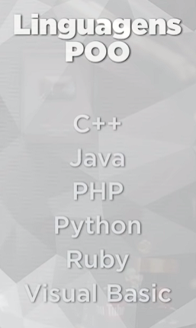

**QUAIS AS VANTAGENS DA POO?**

Confiável:

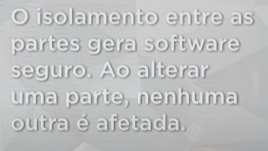

Oportuno:

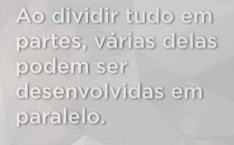

Manutenível:

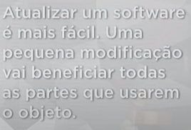

Extensível:

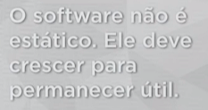

Reutilizável:

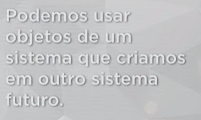

Natural:

